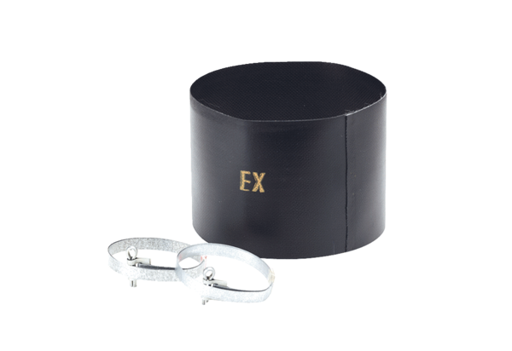Manchette flexible ELM 12 ExUnité de conditionnement : 1 pièceGamme: C
Numéro de référence : 0092.0262Fabricant : MAICO

